**作 者 推 荐**

**乔·威廉姆森**

**Jo Williamson**

**作者简介：**

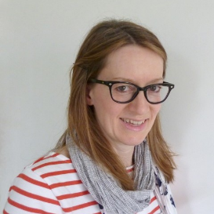**乔·威廉姆森（Jo Williamson）**曾在伦敦的大型零售店做了很多年的服装设计师，但她一直梦想成为一名插画家。后来她进入了剑桥艺术学院攻读儿童图书插画硕士学位，并于2014年毕业。虽然现在她仍是一名自由服装设计师，但绝大多数时间都在黑斯廷海边的工作室里创作新角色和绘本插画。她的大部分作品都是纯手工创作的，手绘和彩绘，以及传统的印刷方式（比如丝网印刷）。<https://jowilliamson.co.uk/>

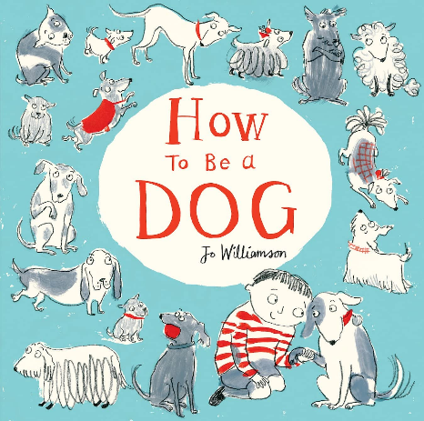**中文书名：《如何当好一只狗》**

**英文书名：how to be a dog**

**作 者：Jo Williamson**

**出 版 社：Scholastic UK**

**代理公司：ANA**

**页 数：32页**

**出版时间：2015年7月**

**代理地区：中国大陆、台湾**

**审读资料：电子稿**

**类 型：儿童故事绘本**

**版权已授：简体中文（已回归）**

**内容简介：**

狗狗真正想要的是什么？

*接球，永远不放手

*把讨厌的兽医吓跑

*偷走舒适的羽绒被

*洗个粘糊糊的泥巴浴，而不是泡泡浴

*食物

*更多的食物

*甚至更多的食物

迷人而温馨的插图展示了狗狗如何选择它们的主人，在家里哪里睡觉最舒服（当然是在主人的羽绒被下），以及如何假装还没吃饱饭……这本绘本给孩子和大人们都带来了温暖与快乐！

**内页插图：**

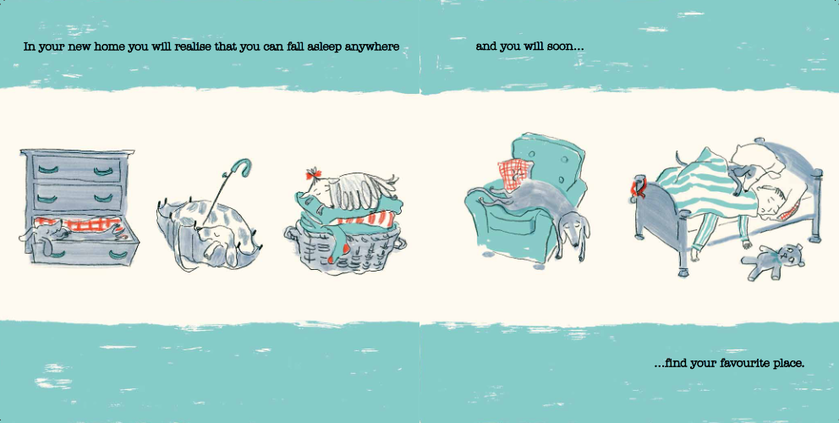

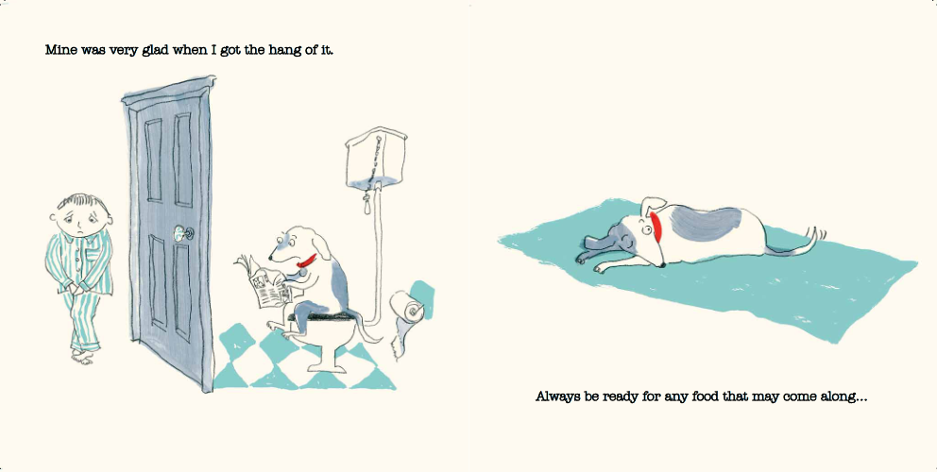

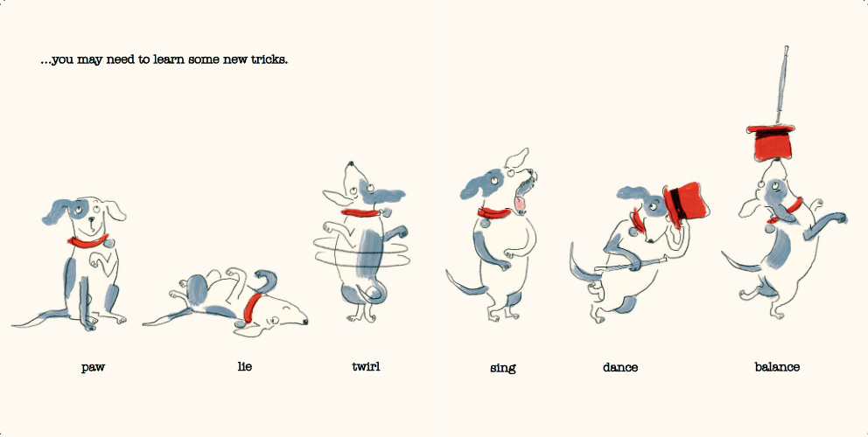

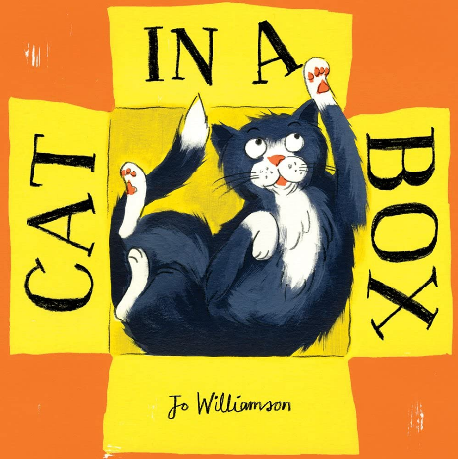**中文书名：《盒子里的猫》**

**英文书名：CAT IN A BOX**

**作 者：Jo Williamson**

**出 版 社：Scholastic UK**

**代理公司：ANA**

**页 数：32页**

**出版时间：2017年7月**

**代理地区：中国大陆、台湾**

**审读资料：电子稿**

**类 型：儿童故事绘本**

**内容简介：**

快来看看我们的猫咪朋友一整天都在做些什么！充满了幽默和猫猫态度！

“我是一只猫，我的生活忙碌而充实。照顾我的家人是一项全职工作。他们不能没有我！”

才华横溢的乔·威廉姆森创作了一本充满欢乐的图画书，书中有躲猫猫的盒子、快速的打盹、在键盘上伸懒腰......还有讨厌洗澡！

**内页插图：**

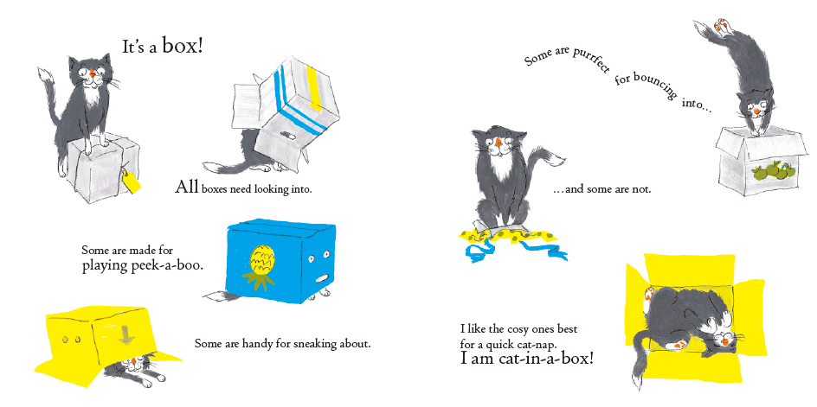

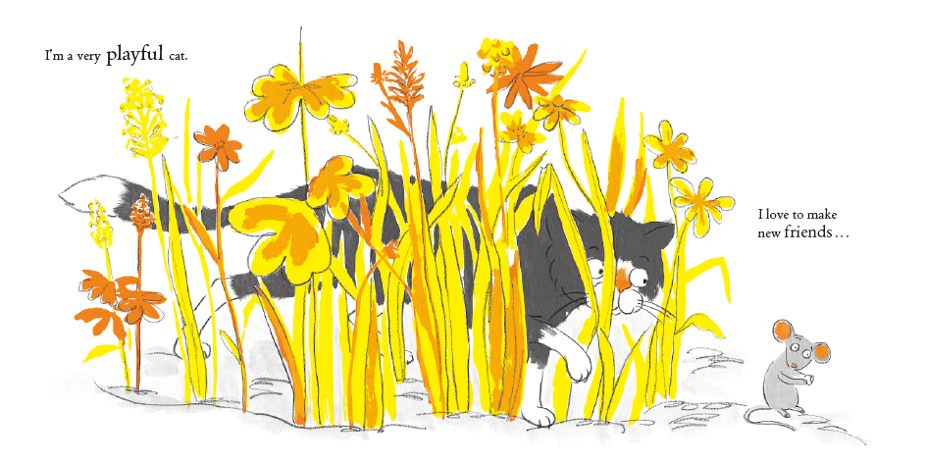

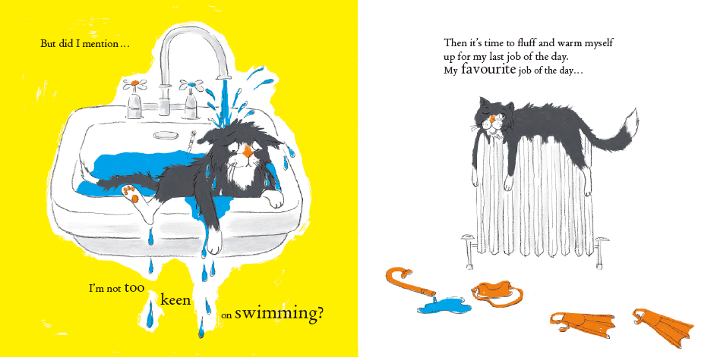

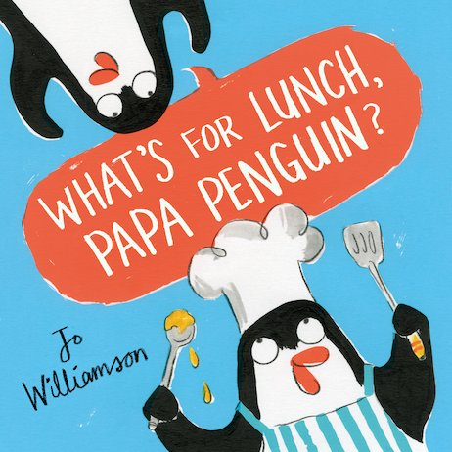**中文书名：《中午吃什么，企鹅爸爸？》**

**英文书名：WHAT’S FOR LUNCH, PAPA PENGUIN?**

**作 者：Jo Williamson**

**出 版 社：Scholastic UK**

**代理公司：ANA**

**页 数：32页**

**出版时间：2018年9月**

**代理地区：中国大陆、台湾**

**审读资料：电子稿**

**类 型：儿童故事绘本**

**内容简介：**

一本完美的图画书！歌颂食物、烹饪和尝试新口味的乐趣，非常适合挑食的孩子。

企鹅爸爸和皮蓬经营着南极最好的咖啡馆，早餐有鱼、午餐有鱼、晚餐有鱼，甚至还有......鱼冰淇淋！所有人一定都爱吃鱼！（真的吗？）

这本有趣的绘本讲述了企鹅厨师在世界各地寻找新奇食物的混乱旅途，由才华横溢的乔·威廉姆森创作。

**内页插图：**

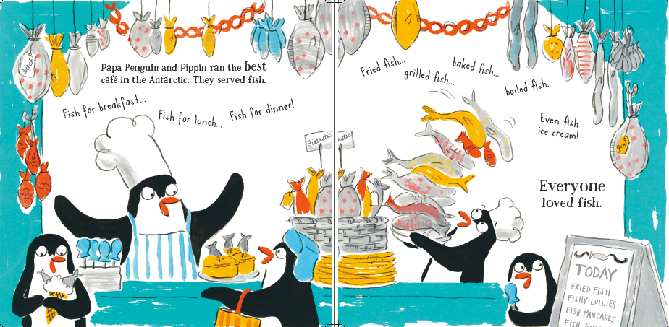

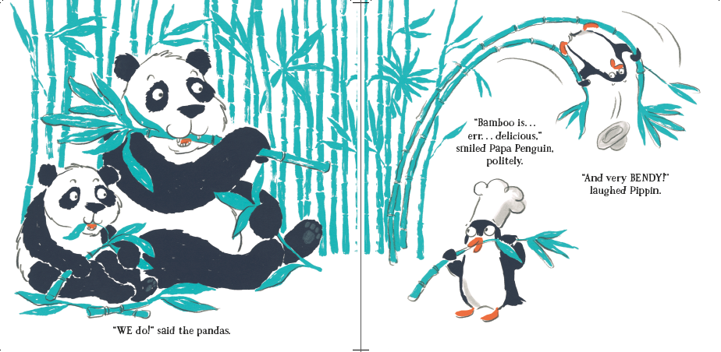

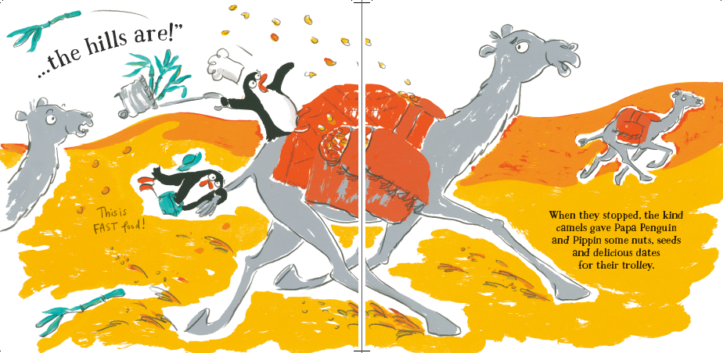

**感谢您的阅读！**

**请将反馈信息发至：版权负责人**

**Email**：[Rights@nurnberg.com.cn](mailto:Rights@nurnberg.com.cn)

安德鲁·纳伯格联合国际有限公司北京代表处

北京市海淀区中关村大街甲59号中国人民大学文化大厦1705室, 邮编：100872

电话：010-82504106,   传真：010-82504200

公司网址：[http://www.nurnberg.com.cn](http://www.nurnberg.com.cn/)

书目下载：<http://www.nurnberg.com.cn/booklist_zh/list.aspx>

书讯浏览：<http://www.nurnberg.com.cn/book/book.aspx>

视频推荐：<http://www.nurnberg.com.cn/video/video.aspx>

豆瓣小站：<http://site.douban.com/110577/>

新浪微博：[安德鲁纳伯格公司的微博_微博 (weibo.com)](https://weibo.com/1877653117/profile?topnav=1&wvr=6)

微信订阅号：ANABJ2002

